脑与认知科学实验报告
实验地点：信息楼A105 日期：2025年11月16日
班级 |  | 姓名 |  | 学号
实验名称 | 空间想象能力的性别差异实验设计报告
问题背景描述：

空间想象能力是人们对客观事物的空间形式（空间几何形体）进行观察、分析、认知的抽象思维能力，在数学中对空间图形的想象，往往还借助于逻辑推理与运算，才能确定它的形状、大小、位置关系，因此空间想象力与逻辑思维能力，甚至与运算能力都密切相关。有研究报道，空间想象能力存在性别差异，女性要弱于男性，如多数女性开车不认路，距离感、方向感差，事故比例较男性大。本次实验通过一个空间想象任务来测试大学本科生男女生之间是否存在显著的空间想象能力的差异，先用E-Prime软件设计实验，采集30名左右在校本科生的数据，被试男女生各占一半，提取每位被试的反应时间和正确反应率，采用双样本T检验方法测试差异。

实验目的：

掌握E-Prime软件设计实验方法及操作；
熟悉脑与认知科学行为实验过程；
掌握脑与认知科学实验数据的基本分析方法；

附：独立双样本T检验方法（以学生身高体重性别差异研究为例）：
1：用SPSS系统打开“学生体质数据”文件，切换到变量视图查看变量设置，如下：
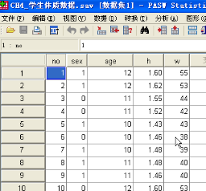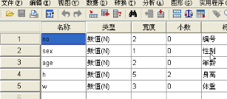
2：单击“分析”——“均值比较”——“独立样本T检验”，如下图：
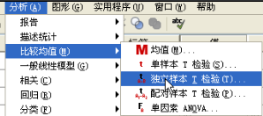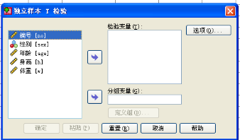
3：将“身高”和“体重”变量移入“检验变量”框，“性别”变量移入 “分组变量”框，单击“定义组”按钮，在组1输入“0”，在组2输入“1”，单击“继续”返回，单击“确定”开始分析。
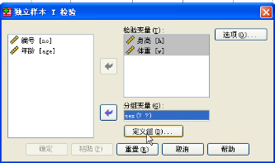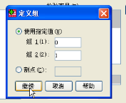
一：E-Prime实验设计：
1：打开E-Prime——E-Studio，选择“Blank Experiment”，如下图。
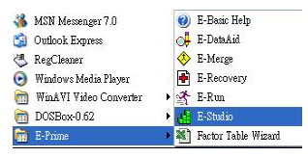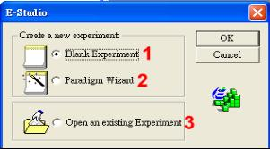
2：双击“sessionproc”，在工作区打开时间轴，如下图。
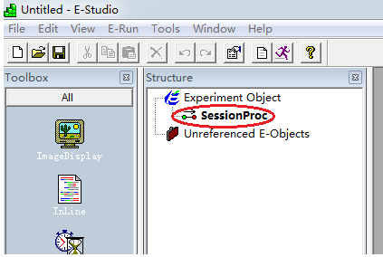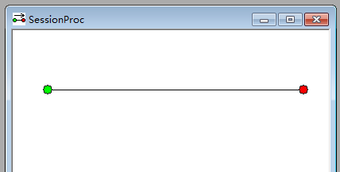
3：从“工具箱”中拖“图像呈现”工具至时间轴，双击之，点击“小手图标”设计其属性。
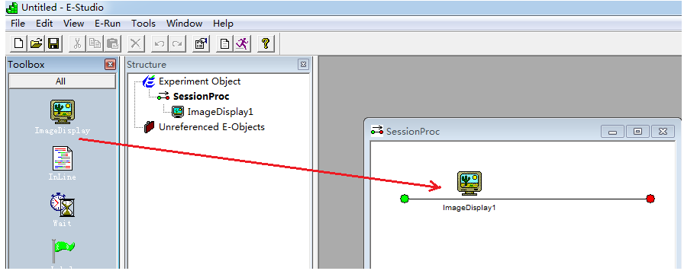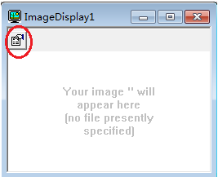

3：导入图像文件“chResInst1.bmp”，背景颜色设计为黑色，点选“Duration/Input”，持续时间选择“infinite”，增添设备选键盘，设置默认，如下图设置。其他选项卡采用默认设置。在该图标属性栏中，该图像图标命名为“intro1”。
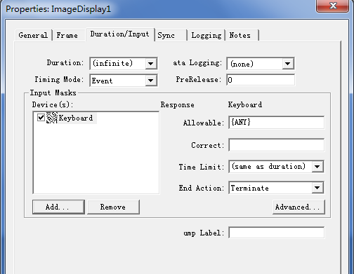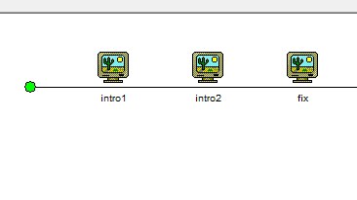
4：在“intro1”图形后再拖一个图像工具至时间轴，导入图像文件“chResInst2.bmp”，设置同上，命名为“intro2”。在“intro2”后拖一个图像工具，导入图像文件“fix.bmp”，属性中背景改为黑色，持续时间设置为10000ms，图像命名为fix。如上图。
5：另存文件在“visual space”文件夹中，名称随意。
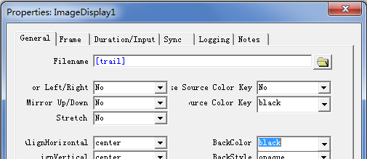
6：从工具箱中拖“list”图标至时间轴，置于“fix”之后，双击打开。“procedure”命名为“spaceimge”,增加17行、2列，如下图。点击手装图标，属性中selection/order中选择“random”，其余默认。
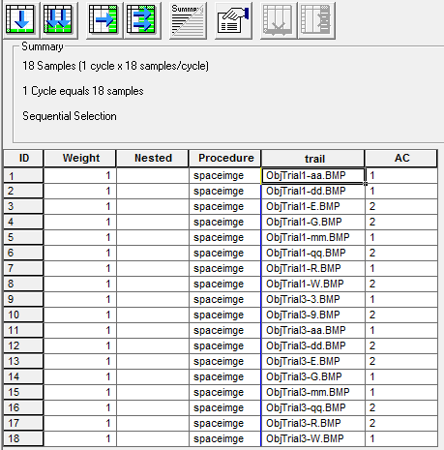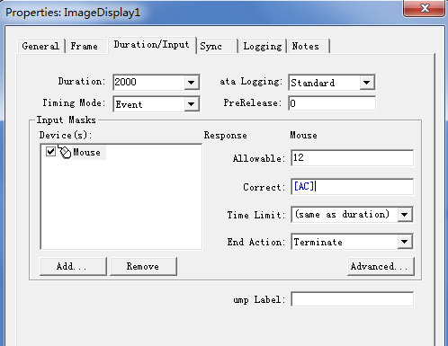
7：双击“spaceimge”，打开时间轴，托一图像图标，命名为“trail”，双击之，点击“小手图标”设计其属性。在“filename”框中输入“[trail]”，背景改为黑色。点选“Duration/Input”，持续时间选择“20000ms”，增添设备选鼠标，allowable设置为“12”，correct框中输入“[AC]”，如上图设置。其他选项卡采用默认设置。
8：在总时间轴后拖两个图像图标，分别命名为“intro3”和“intro4”，导入图像文件“chTransInst1.bmp”和“chTransInst2.bmp”，设置如“intro1”和“intro2”。复制fix至intro4后。拖list图标至fix1之后，双击打开，设置如list1，trail和AC字段数据复制trials2.xlsx中第二部分。
9：托一图像图标至总时间轴末尾，导入文件“intro3.bmp”，命名为“bye”，背景设置为黑色，持续时间设置为20000ms。
10：点击“生成”图标，完成实验设计。如下是总时间轴。运行时先Edit—Experiment--Devices，双击Display，Color bit设置为32位，分辨率适当调整。点“奔跑小人”图标运行程序。
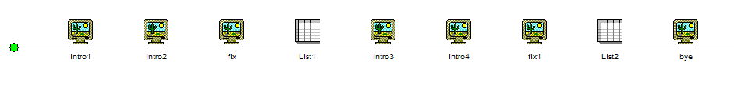
二：实验执行：
请找30名在校本科生（男女各一半）做该实验，注意设置好每名被试的编号等信息。打开行为记录文件，提取反应时和正确率，组成数据表格。
三：实验数据分析：
数据输入到SPSS系统，采用双样本T检验方法检验反应时和反应正确率是否存在性别差异。
四：讨论
结合实验结果，讨论男女之间是否存在空间想象能力的性别差异。
实验结果（含四个步骤概要信息）：
一：实验设计及实验描述：
本实验采用空间图形判断任务来考察被试的空间想象能力及其性别差异。实验通过 E-Prime 软件呈现视觉刺激，并自动记录被试的反应时间与作答是否正确。
实验流程大致如下：
被试入座后，首先在屏幕上依次呈现实验介绍和练习说明画面（intro1、intro2 等），被试阅读完说明后按空格键继续。随后呈现一个中心注视点画面（fix），要求被试注视屏幕中央并保持注意力集中。之后正式任务开始，屏幕上随机呈现一系列空间图形刺激，每次只呈现一个图形，被试需根据事先给出的规则进行判断，并通过鼠标按键作答；E-Prime 记录该次作答的反应时间及正误情况。
整个实验包含两部分任务，对应两轮测量：第一次任务所得的反应时和正确率分别记为 RT1 和 CA1，第二次任务所得的反应时和正确率分别记为 RT2 和 CA2。两个任务在刺激材料和操作要求上保持一致或高度相似，目的在于提高测量的稳定性和信度。
本实验的自变量为性别（男、女），因变量为四个行为指标：RT1、CA1、RT2、CA2。研究的核心问题是：
在该空间想象任务中，男女异性的空间想象能力是否存在显著的性别差异？

二：实验执行过程及实验被试描述
1. 本实验采用方便取样的方式，实验人在大连海事大学招募在校本科生共 30 名，其中男生 15 名，女生 15 名，男女比例相同。所有被试均为自愿参加实验，并对实验目的与基本流程有充分了解后才开始正式测试。被试均具备基本的计算机操作能力，对实验中使用的鼠标或者键盘反应无明显困难。实验前告知被试：实验中无标准“好坏”之分，只需尽量又快又准地完成任务，测量结果仅用于课堂实验与教学分析。
2. 实验环境与设备
实验在信息楼 A105 机房进行，环境相对安静、光线适中，每名被试均使用同一台安装有 E-Prime 的计算机。屏幕分辨率及颜色位数默认，保证所有被试的刺激呈现条件基本一致。
3. 实验具体流程
- 说明阶段：被试阅读屏幕上的实验介绍与操作说明界面（intro1、intro2），了解任务要求和按键规则。
- 注视阶段：呈现注视点画面（fix），时间约 10 秒，用于让被试稳定视线和注意。
- 正式任务 1（RT1、CA1）：
  - 随机呈现若干空间图形刺激，每一试次要求被试根据规则进行判断，并点击鼠标相应按键做出二选一。
  - E-Prime 自动记录每次反应的反应时间（毫秒）及作答是否正确。
- 正式任务 2（RT2、CA2）：
  - 在新的说明界面（intro3、intro4）后，进入第二部分任务，刺激形式类似，继续收集反应时间和正确率。
- 结束提示：任务结束后呈现结束画面，感谢被试参与。
整个实验单人完成时间约为数分钟，样本量为 30 人（男 15，女 15）。
三：实验数据描述及分析方法
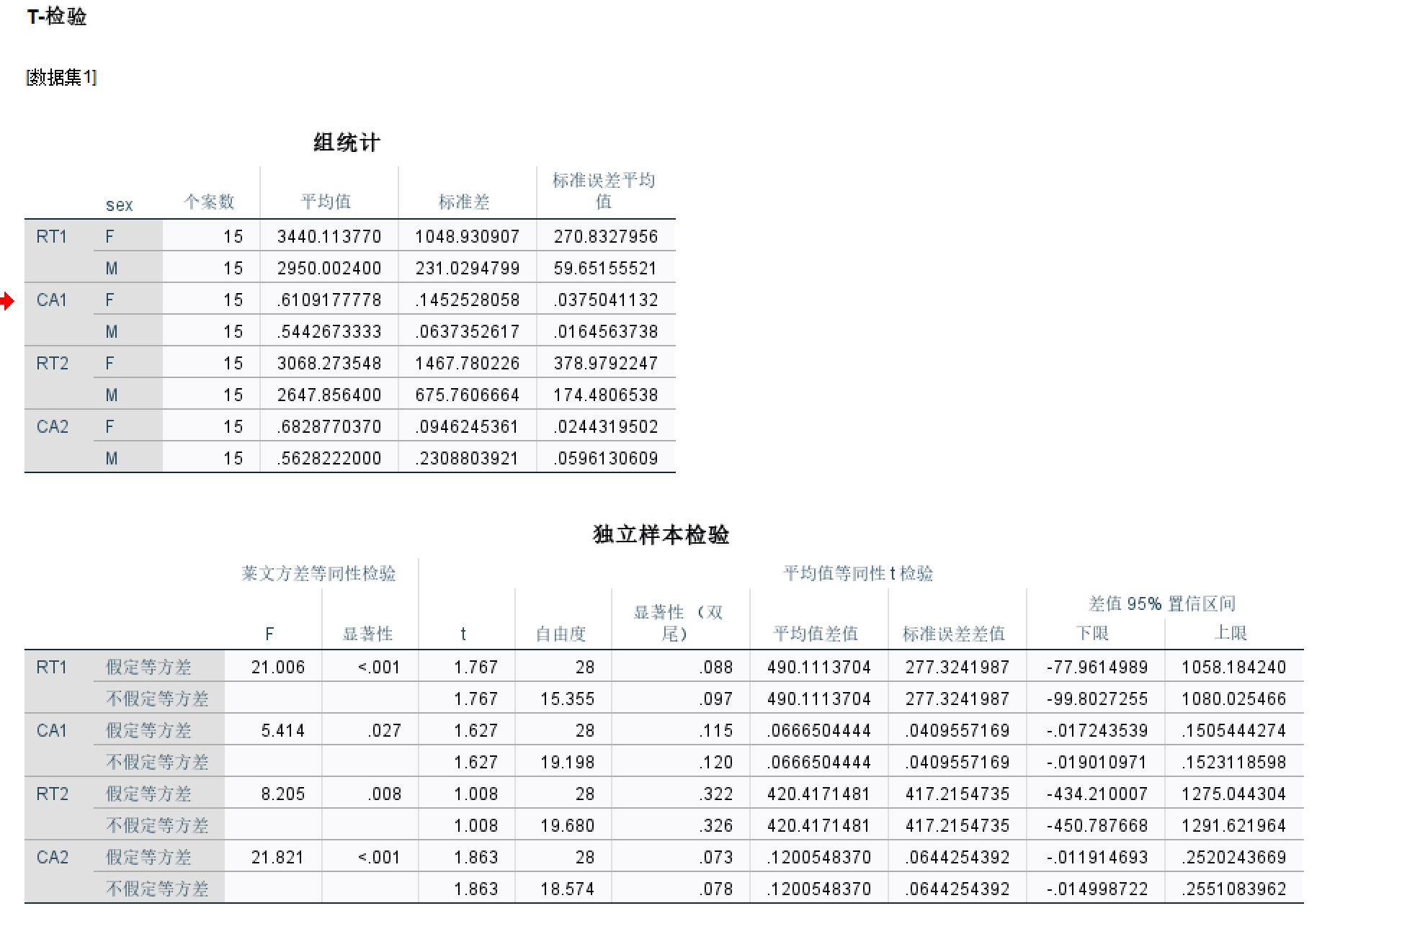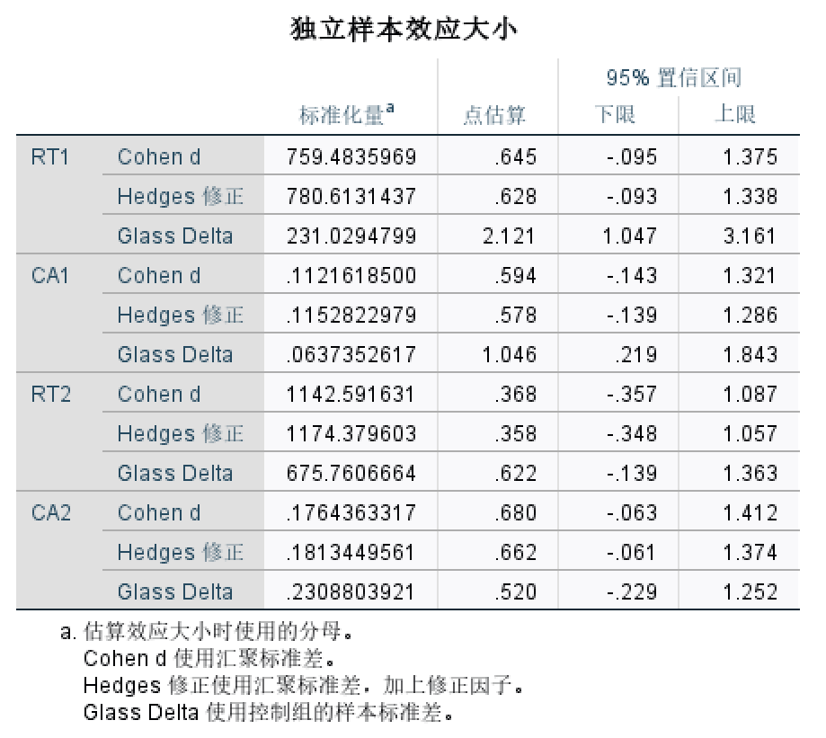
1. 数据整理与指标计算
实验结束后，从 E-Prime 导出的行为记录文件中提取每位被试在两部分任务中的平均反应时间和正确率，分别记为：
- RT1：第一次任务的平均反应时间（单位：毫秒）；
- CA1：第一次任务的平均正确率（0–1 之间的小数）；
- RT2：第二次任务的平均反应时间；
- CA2：第二次任务的平均正确率。
随后在 Excel 中整理成数据表格，再导入 SPSS 进行统计分析。
2. 描述性统计
对男女两组在四个指标上的样本量、均值、标准差进行描述性统计。结果表明：
- RT1、RT2 指标上，女生的平均反应时间普遍长于男生；
- CA1、CA2 指标上，女生的平均正确率普遍高于男生。
这初步呈现出“女生略慢但略准、男生稍快但略不那么准确”的趋势。
3. 推断统计与检验方法
为了检验上述性别差异是否具有统计学意义，本实验在 SPSS 中对四个指标分别进行独立样本 t 检验：
- 将性别（sex）设为分组变量（Group），其中 F 表示女生，M 表示男生；
- 将 RT1、CA1、RT2、CA2 依次放入“检验变量”框；
- 显著性水平设定为 α = 0.05，采用双侧检验；
- 对每个指标先进行 Levene 方差齐性检验，若 p < 0.05，则阅读“不假定方差齐性”的 t 检验结果；若 p ≥ 0.05，则阅读“假定方差齐性”的结果。
此外，SPSS 同时计算了 Cohen’s d 等效应量，用于评估性别差异的大小。虽然样本量较小，但有助于从效应量角度理解结果的实际意义。

四：实验结果及结论分析
1. 描述性结果
根据 “组统计” 表，可以看到：在两次任务中女生反应时间略长，而正确率整体高于男生，符合前面描述的趋势。
2. 独立样本 t 检验结果
由于四个指标的 Levene 检验均显示方差不齐（p < 0.05），因此以下 t 检验结果均基于“不假定等方差”的那一行：
在常用的显著性水平 α = 0.05 下，四个指标的 p 值都大于 0.05，因此均未达到统计学显著。也就是说，在本样本中：
男女生在空间想象任务中的反应时间和正确率都没有显著差异。
其中 CA2 的 p 值（约 0.078）比较接近 0.05，可以看作存在一定“性别差异趋势”，但仍不足以得出“显著差异”的结论。
3. 效应量分析
SPSS 计算的 Cohen’s d 显示：
- RT1 与 CA2 的效应量约为中等偏大水平（|d| 约 0.6–0.7）；
- CA1 与 RT2 的效应量约为小到中等水平。
然而，这些效应量的 95% 置信区间均跨过 0，说明在目前样本量下，性别差异的大小估计不稳定，很可能受到个别被试、任务熟练程度等因素的影响。因此，效应量提示了可能存在一定性别差异的方向，但尚不能据此做出强结论。
4. 研究结论
综合以上结果，可以给出如下结论：
- 在本实验设计与样本条件下，男女本科生在空间想象任务上的表现总体接近，没有发现显著的性别差异。
- 从均值和效应量来看，女生在正确率上略优于男生，而男生在反应速度上略快，但这种差异尚不足以在统计上达到显著。
- 因此，本实验的结果并不支持“空间想象能力存在明显性别差异”的传统观点，至少在本次所选样本和任务类型下，男女表现大致相当。
实验总结：
本次实验从完整流程体验了一个脑与认知科学行为实验的设计、执行与数据分析过程。通过使用 E-Prime 进行空间想象任务设计，我熟悉了实验时间轴的搭建、刺激呈现与反应记录等操作步骤；通过招募被试并组织实验执行，体会到行为实验中对环境控制、被试管理和指令清晰度的要求；通过在 SPSS 中进行独立样本 t 检验，掌握了从原始数据到统计结论的基本分析流程，包括描述性统计、方差齐性检验、t 检验以及效应量的解读。
从研究内容上看，本实验试图检验“空间想象能力是否存在性别差异”这一在大众认知中常见但又存在争议的问题。实验结果显示，在 30 名本科生的小样本中，男女生在反应时间和正确率上的差异均未达到显著水平。这提示我们：
- 一方面，关于性别差异的社会刻板印象并不一定在具体任务和具体样本中得到支持；
- 另一方面，样本量较小、任务难度和刺激材料单一、未控制被试的专业背景、数学基础和游戏经验等，都可能影响结果的稳定性和推广性。
若在后续研究中扩大样本量、优化任务设计（例如增加题量、平衡难度）、同时控制或记录更多被试特征（如专业、年级、空间训练经验等），有望更精确地评估空间想象能力中可能存在的性别差异及其影响因素。
总体而言，本实验既完成了课堂教学目标，又帮助我们以实证方式反思日常生活中对“男女差异”的刻板印象，具有一定的实践与教育意义。
考核评分：每项7分

实验预习：

实验操作：

实验分析：

实验结论：

实验报告：

